“私藏酒窖”项目
商业计划书
上海私藏酒窖（国际）推广有限公司（筹）

[指定联系人] 谢芸琪
[职务] 项目助理
[电话号码] 021-51171646
[传真机号码] 021-51171645
[电子邮件] vanillasky_xie@yahoo.com.cn
[地址] 上海市中山南路268号新源广场8楼
[国家、城市] 中国·上海
[邮政编码] 200010
[网址] www.teamfree.com

保密须知
本商业计划书属商业机密，所有权属于上海私藏酒窖（国际）推广有限公司。
其所涉及的内容和资料只限于已签署投资意向的投资者使用。
收到本计划书后，收件人应即刻确认，并遵守以下的规定：
- 若收件人不希望涉足本计划书所述项目，请按上述地址尽快将本计划书完整退回；
- 在没有取得上海私藏酒窖（国际）推广有限公司的书面同意前，收件人不得将本计划书全部和/或部分地予以复制、传递给他人、影印、泄露或散布给他人；
- 应该象对待贵公司的机密资料一样的态度对待本计划书所提供的所有机密资料。

本商业计划书不可用作销售报价使用，也不可用作购买时的报价使用。

目 录
第一部分 执行摘要 5
第二部分 综述 9
1公司基本情况 9
1.1 公司的宗旨 9
1.2 公司的行动理念 9
1.3 公司的愿景 9
1.4公司的核心竞争力 10
1.5 公司简介资料 10
1.5.1公司简介 10
1.5.2各部门职能和经营目标 11
1.6公司管理 11
1.6.1董事会 11
1.6.2经营团队 12
1.6.3外部支持 13
1.6.4战略合作 13
2产品/服务介绍 14
2.1产品的概念、性能及特性 14
2.1.1“私藏酒窖”产品描述 14
2.1.2“私藏酒窖”产品性能 14
2.1.3“私藏酒窖”产品特性 14
2.2产品的市场竞争力 15
2.2.1品牌竞争力 15
2.2.2系统竞争力 15
2.2.3服务竞争力 16
2.2.4价格竞争力 16
2.2.5产品竞争力 16
2.3未来产品和服务规划 16
2.4项目盈利模型 18
2.5开发新产品的计划和成本分析 21
2.6 产品的市场前景预测 21
2.7产品的品牌和专利 22
2.8储运方式 22
2.9实施阶段 22
2.10服务与支持 23
3市场分析 24
3.1市场规模、市场结构与划分 24
3.2目标市场的设定 24
3.3 产品消费群体、消费方式、消费习惯及影响市场的主要因素分析 24
3.3.1产品消费群体 24
3.3.2消费方式 25
3.3.3消费习惯 25
3.3.4影响市场的主要因素 25
3.4目前公司产品市场状况 26
3.5市场趋势预测和市场机会 26
3.6行业政策 27
4竞争分析 28
4.1行业垄断 28
4.2竞争者市场份额 28
4.3市场竞争优势 29
5市场营销 30
5.1营销战略概述 30
5.1.1战略目标 30
5.1.2战略步骤 30
5.1.3战略区域 32
5.2品牌策略 32
5.3渠道策略 33
5.4 价格策略 33
5.5 业务模型 34
5.5.1押金式业务模型 34
5.5.2会员制业务模型 35
5.5.3销售式业务模型 35
5.5.4配套式业务模型 36
5.6 推广策略 36
5.7产品组合方案 37
5.8 推广方案 37
5.8.1公共关系推广方案 37
5.8.2广告媒体推广方案 39
5.8.3特别通路推广 39
5.8.4病毒式推广 39
5.9主要促销方式 40
5.10定价依据和价格结构 40
5.11影响价格变化的因素和对策 40
5.12销售资料统计和销售纪录方式，销售周期的计算 40
6财务计划 42
6.1资金需求 42
6.2回报/偿还计划 43
6.3投资方可享有的权利、义务以及监督管理权力 43
6.4预计收入报表 44
6.4.1假设条件 44
6.4.2财务报告 44
6.4.3收入报告 45
7风险分析 46
7.1资源风险 46
7.2市场不确定性风险 46
7.3成本控制风险 46
7.4 竞争风险 46
7.5 政策风险 47
7.6 财务风险 47
7.7管理风险 47
7.8破产风险 47
8公司管理 48
8.1公司组织结构 48
8.2人事计划 48
8.3薪酬与福利 49
8.4股权分配和认购计划 49
9经营预测 51
第三部分 附录 52

第一部分 执行摘要
- 公司简介
本公司——“上海私藏酒窖（国际）推广有限公司”（暂名），是一家项目推广的专业性经营公司，是一个专业葡萄酒运营服务商。
公司通过品牌运作整合上游资源（葡萄酒供应商和葡萄酒器具供应商），利用第三方物流，发展直接终端客户，提供点对点菜单式产品服务；提供葡萄酒消费的顾问式管家服务；提供专业化的文化服务。
公司拟注册地址：上海市中山南路268号新源广场。
- 公司的宗旨和目标
本公司旨在提供中国葡萄酒行业特殊的通路网络系统，创造快速消费品领域里的直销模式（DELL模式），构建真正品牌意义上的服务模型，并形成锁定目标消费群（中产阶层）的终端集成平台，以及追求充满现代精神的葡萄酒文化及精英生活方式。
公司的市场目标是三年内达到30万台终端客户。
- 公司目前股权结构
由第一次董事会讨论确认。
实际出资额1000万元 ，占公司60％股份，合每股16.6667万元；
项目规划、发起、操作占公司股份40％，其中项目规划、发起占25％，项目实际操作占15％；
项目由上海土木方圆企业管理有限公司规划、发起，并负责项目实际操作。
- 初期投入的资金及用途
初期投资将用于：公司的筹备（场所租金、办公设备、人员3个月的工资等）、品牌设计（工业设计、VI设计等）、5000台酒窖的采购定金（按50％支付）、5000套葡萄酒的采购、前期公关媒体的推广。
- 公司目前主要产品介绍
公司目前的主要产品“私藏酒窖”，是一个象征品味和文化的装饰酒窖；一个随时即取的恒温恒湿的葡萄酒储柜；一系列可根据客户爱好所定配的世界各国葡萄酒；一整套葡萄酒饮用方式的专业指导；一个专业的可贴身服务的葡萄酒顾问。
其性能：通过“私藏酒窖”让消费者享受到特定温度的、即时消费的、文化体验的、顾问服务的、世界各国的葡萄酒。最重要的是，只需支付押金即可获得，随时可补可退。
- 市场概况和营销策略
目前推出的“私藏酒窖”项目系统为国内空白，故无市场坐标。其运营规则、价值规则由我们制定。可以认定，国内的中高档葡萄酒正处于一个上升阶段，急需品牌和文化助力。
与传统夜场消费和餐饮消费不同的是，“私藏酒窖”的目标市场是目前在中国处于启蒙状态的家庭消费市场；辅助市场为公务市场和商务市场。
本项目的营销推广主要有四种模型，分别为：线上推广，线下推广，联合推广，病毒式推广。
- 核心经营团队和主要业务部门
总经理：李晓平；常务副总：蔡江平；总推广人：李兆云
本公司的主要业务部门包括：品牌推广部、商品物流部、教育培训部、客户管理部、行政人事部、财务部等。
- 公司优势说明
本公司发起人：上海土木方圆企业管理有限公司，是一家战略营销咨询顾问公司，其研发设计的“私藏酒窖”战略模型，经专家认证，在中国市场具有极大的成功可能和成长预期。
其发起人王福涛先生，是中国葡萄酒产业资深专业人士，对葡萄酒产业有其独特的理解及资源。
其发起人张浩先生，为资深广告人，为推进“私藏酒窖”项目做出了很大的努力。
- 融资计划
公司需要500万元的项目启动资金，主要用于未来3个月“私藏酒窖”项目的发展。到那时，还需要增加500万元的资金使该项目超过现金平衡关。
本项目公司初始设计为开放型股份公司，为了确保项目的持续发展，在项目成功初期有必要引入风险基金，初步设定在第二阶段完成市场目标（2万台）的基础上。
股东可以通过剩余利润分红，或出售公司部分股权收回投资。预期收回投资2年之内，以确保项目的持续发展。
公司计划目标在3年内完成在香港或新加坡上市。股东可以通过出售股权收回投资。
- 财务分析
财务报告（2006－2008年）
年份 | 2006 | 2007 | 2008
销售额（万元） | 9750 | 22750 | 65000
毛利（万元） | 5670 | 13930 | 41800

第二部分 综述

1公司基本情况

1.1 公司的宗旨
本公司旨在提供中国葡萄酒行业特殊的通路网络系统。
本公司目的创造快速消费品领域里的直销模式（DELL模式）。
本公司目标构建真正品牌意义上的服务模型。
本公司形成锁定目标消费群（中产阶层）的终端集成平台。
本公司追求充满现代精神的葡萄酒文化及精英生活方式。

1.2 公司的行动理念
打造离消费者最近的终端。
真正的成功品牌应立足于生活方式的引导。

1.3 公司的愿景
通过“私藏酒窖”品牌运作，形成品牌客户网络，进而发展成中高档消费品的直邮平台。
通过“私藏酒窖”的项目运作，利用客户传播网络，打造成国内奢侈品品牌的独特的传播媒体。

1.4公司的核心竞争力
创新：是本公司最核心的竞争力，渠道的创新、品牌的创新、服务的创新。
系统：是本项目规模运作的保障，产品集成系统、服务集成系统、终端集成系统。

1.5 公司简介资料

1.5.1公司简介
拟成立的“上海私藏酒窖（国际）推广有限公司”，是一家项目推广的专业性经营公司，其发起人：上海土木方圆企业管理有限公司，是一家战略营销咨询顾问公司，其研发设计的“私藏酒窖”战略模型，经专家认证，在中国市场具有极大的成功可能和成长预期。
其发起人王福涛先生，是中国葡萄酒产业资深专业人士，对葡萄酒产业有其独特的理解及资源。
其发起人张浩先生，为资深广告人，为推进“私藏酒窖”项目做出了很大的努力。
公司拟注册在上海市中山南路268号新源广场。
公司是一个专业品牌推广经营公司，其经营品牌“私藏酒窖”（通路品牌＋产品品牌＋服务品牌），其经营品牌“古蕾特”（暂名，服务品牌），“红酒知己”（暂名，媒体品牌）。
公司是一个专业葡萄酒运营服务商，公司通过品牌运作整合上游资源（葡萄酒供应商和葡萄酒器具供应商），利用第三方物流，发展直接终端客户，提供点对点菜单式产品服务；提供顾问式管家服务；提供专业化的文化服务。

1.5.2各部门职能和经营目标
（1）各部门职能
部门 | 职能
品牌推广部 | 品牌推广和市场营销推广
商品物流部 | 负责商品的采购和物流配送
教育培训部 | 对员工以及客户的标准化和模式化的培训
客户管理部 | 对终端客户进行数据库管理
行政人事部 | 日常行政工作以及人力资源管理
财务部 | 财务日常管理
（2）经营目标
2006年3万台；
2007年10万台；
2008年30万台。

1.6公司管理

1.6.1董事会
上海土木方圆企业管理有限公司
王福涛先生
张浩先生

1.6.2经营团队
总经理：李晓平
被评为“中国2004年度著名职业经理人”
战略营销专家、经济学硕士、武汉大学经济学教授
曾在麦肯锡任高级顾问，担任过数家知名企业的CEO,现任上海土木方圆企业管理有限公司董事长。
常务副总：蔡江平
营销专家，资深职业经理人
曾服务巨人集团、绿谷集团、万达集团、中国联通等全国知名企业，历任销售总监、策划总监、营销总监。
总推广人：李兆云
品牌专家
曾担任过国内多家一线品牌的品牌总监及品牌顾问，擅长品牌上市推广，有较多的成功案例。
项目助理：谢芸琪
战略顾问
浙江大学管理学硕士
现任上海土木方圆企业管理有限公司战略咨询顾问。
其他成员：崔涛、郭鹏、朱吕红

1.6.3外部支持
中国糖业酒类集团总会计师、全国糖酒会办公室主任何继红（行业顾问）
拟聘请专职会计师事务所（财务顾问）
拟聘请律师事务所（法律顾问）
北京世纪神光公关公司（公关顾问）
古井葡萄酒厂
中国食品工业协会
法国/加拿大/澳大利亚/西班牙葡萄酒协会

1.6.4战略合作
上海雄策工业设计有限公司
上海朗石玉龙设计有限公司
宁波云翔电器有限公司
中国联通
招商银行
汇丰银行
新浪网
第一财经

2产品/服务介绍

2.1产品的概念、性能及特性

2.1.1“私藏酒窖”产品描述
一个象征品味和文化的装饰酒窖；
一个随时即取的恒温恒湿的葡萄酒储柜；
一系列可根据客户爱好所定配的世界各国葡萄酒；
一整套葡萄酒饮用方式的专业指导；
一个专业的可贴身服务的葡萄酒顾问。

2.1.2“私藏酒窖”产品性能
通过“私藏酒窖”让消费者享受到特定温度的、即时消费的、文化体验的、顾问服务的、世界各国的葡萄酒。最重要的是，只需支付押金即可获得，随时可补可退。

2.1.3“私藏酒窖”产品特性
通过“私藏酒窖”向客户提供免费的、即取的葡萄酒预选方案；
通过“私藏酒窖”所象征的精英葡萄酒文化，成为中产阶层的标志；
通过“私藏酒窖”所传达的不仅仅是葡萄酒本身，而是一种文化象征意义。

2.2产品的市场竞争力

2.2.1品牌竞争力
打造了目前市场上缺乏的、超然于葡萄酒产品品牌之外的通路终端品牌；
是目前唯一以文化传播为载体的、进行全方位品牌运作的通路终端品牌；
是具备即时性、个性化、专业化、延展性的服务品牌；
是独特的品牌创意和创新的品牌模型，具备了强大的品牌竞争力。

2.2.2系统竞争力
全系统的品牌运作模型；
复合的品牌推广方式；
独特的管家顾问式服务；
个性化的产品形象；
丰富的葡萄酒延伸物系列；
菜单式的消费定制；
专业化的消费指导；
全方位的“葡萄酒文化”生活资讯。

2.2.3服务竞争力
提供了即时性、个性化、专业化、已经具备延展性的服务。

2.2.4价格竞争力
最大限度减少了中间经销环节，最短的销售通路带来价格优势；
同时强大的上游供应系统整合力也有效降低了产品供应价格；
商业模式的盈利点并未集中在产品流通上，对应较低收益期望有效降低了所供应产品的价格；
使国外葡萄酒在中国市场规模消费、低价消费成为可能。

2.2.5产品竞争力
所提供的产品是系统的菜单式产品集合，在界定了目标消费群体后，提供消费者个性化的定制化产品服务，并能满足不同消费需求；
定向开发、定向选择的产品组合，极具专业性地满足消费需求，让消费者具有充分的选择权；
在特定温度下的“私藏酒窖”系列产品比常温下的普通产品，在相当长的时间内具备独特性。

2.3未来产品和服务规划
方向一：国际葡萄酒的中国特别通道
通过葡萄酒菜单式配送服务，形成世界各国葡萄酒进入中国的开放式通道和独特平台。通过“私藏酒窖”品牌定制专属葡萄酒，逐步形成葡萄酒子品牌，直接提供与葡萄酒相关的产品系列，并逐步尝试进入目标消费群的直邮服务。通过葡萄酒私人顾问品牌的形成，从专业的葡萄酒顾问逐步成为时尚生活顾问和商务生活顾问。
方向二：国内葡萄酒的直销绿色通道
针对国内高档葡萄酒通路的缺乏，本项目提供国内中高档葡萄酒的独特通路，与国内各大品牌合作，专门提供高档葡萄酒联合品牌，如“私藏酒窖”·张裕解百纳、“私藏酒窖”·藏秘赤霞珠、“私藏酒窖”·王朝冰酒等。借助原有品牌影响力，再加上“私藏酒窖”文化影响力、服务竞争力，形成独特的创新优势。
方向三：国际葡萄酒文化的服务运营商
针对高档葡萄酒的文化消费、个性消费特性，本项目作为一个专业的系统的服务运营商，可向目标消费者提供个性化的全方位的专业服务，如产品的任意组合（国际国内葡萄酒菜单式服务）、酒窖的任意组合（十余种“私藏酒窖”外形风格、容积的选择）、甚至个性化的定制，以及葡萄酒文化的专业服务。
方向四：区域产业群葡萄酒中国特别通道
葡萄酒产业有其显著的区域特点，如波尔多地区（世界著名葡萄产区）、威海（世界第五大优质葡萄产区）。在这些产区内，集结着上百种乃至上千种葡萄酒品种。“私藏酒窖”可以成为区域品牌集群共同的特别通道，可以形成聚焦优势，突破市场。
方向五：为成熟的高端客户服务渠道进行配套
目前中国服务品牌出现规模化、高端化的趋势，如银行金融的大客户服务品牌化，电讯（联通、移动）的大客户服务品牌化，其品牌推广需要文化性、体验性推广。“私藏酒窖”正好满足了其品牌价值的选择，可以成为联合品牌推广的第三种通路。

2.4项目盈利模型
（1）葡萄酒销售盈利模型
A.自有资金销售代理
以单个终端客户计：年消费8瓶，平均消费单价75元/瓶，年消费额600元，葡萄酒进货成本按2.5折计，毛利450元/人
达到3万终端客户计，毛利1350万元
达到10万终端客户计，毛利4500万元
达到30万终端客户计，毛利13500万元
B.上游铺货销售代理
按通路规则收取销售毛利25％～30％，压货资金由各品牌商提供，按3万个终端客户年销售30万瓶计算，以平均单价80元/瓶，销售额2400万元，毛利720万元。
按10万个终端客户年销售100万瓶计算，以平均单价80元/瓶，销售额8000万元，毛利2400万元。
按30万个终端客户年销售300万瓶计算，以平均单价80元/瓶，销售额24000万元，毛利7200万元。
（2）“私藏酒窖”销售盈利模型
以单个终端客户计：酒窖2500元/套，成本1185元/套，毛利1315元/套
达到3万终端客户计，毛利3945万元
达到10万终端客户计，毛利13150万元
达到30万终端客户计，毛利39450万元
（3）葡萄酒延伸物销售盈利模型
以单个终端客户计：年消费150元/人，成本按3折计，毛利105元/人
达到3万终端客户计，毛利315万元
达到10万终端客户计，毛利1050万元
达到30万终端客户计，毛利3150万元
（4）服务盈利模型
以顾问服务费每年50元/人(收费方式另行设定)
达到3万终端客户计，毛利150万元
达到10万终端客户计，毛利500万元
达到30万终端客户计，毛利1500万元
（5）品牌盈利模型
“私藏酒窖”品牌贴牌生产增值10％计，8元/瓶，2瓶/人，毛利16元
达到3万终端客户计，毛利48万元
达到10万终端客户计，毛利160万元
达到30万终端客户计，毛利480万元
（6）媒介盈利模型
利用葡萄酒知己杂志，收取广告费。
按3万发行量计，年广告收入保持盈亏平衡点
按10万发行量计，年广告收入1000万元
按30万发行量计，年广告收入2000万元
（7）供应商准入权益盈利模型
本项目在拥有强势、规模终端网络的前提下，具备了对供应商收取准入权益的议价能力。
按单品牌准入计，收取30万元/年
以8个品牌准入计，收取240万元/年
随着终端数的扩大，准入权益还将随之增加。
（8）资金盈利模型
A．收取押金赠送“私藏酒窖”方式
以单个终端客户计：人均收取押金3500元，以国内平均资金收益率5％计，人均175元
达到3万终端客户计，毛利525万元
达到10万终端客户计，毛利1750万元
达到30万终端客户计，毛利5250万元
B.银行保兑仓方式
以单个终端计：提前获得销售收入2500元/套，扣除成本1185元/套，提前获得可支配资金1315元/套
达到3万终端计，提前获得可支配资金3945万元

2.5开发新产品的计划和成本分析
计划开发的“私藏酒窖”系列共分四种型号。
- 精英级（已开发） 计划零售价3500元/套
预估成本：恒温箱 350～400元
桶形外箱 250～300元
开瓶器 5元
真空器 10元
专用酒杯 10元
葡萄酒 18瓶（以平均20元/瓶计）360元
以上成本为预估，目标成本控制在1000元/套左右。
- 豪华级（待开发、成本未估） 计划零售价18000元/套
C. 丽人级（待开发、成本未估） 计划零售价1800元/套
D. 白领级（待开发、成本未估） 计划零售价1500元/套

2.6 产品的市场前景预测
随着“私藏酒窖”品牌的形成，葡萄酒文化得到一定程度的弘扬，客观上具备了启蒙、普及的基础条件；
可以预见，随着“私藏酒窖”网络的形成，高档葡萄酒（国际品牌）有了合适的销售通路；
可以预见，随着“私藏酒窖”文化的影响，中国高档葡萄酒的增长已经不是自然增长率（11%），在独特的通道和特定的品牌影响下,很有可能超过20%～30%；
可以预见，随着“私藏酒窖”推广的影响，在单纯夜场消费、餐饮消费场所的基础上，将增加家庭消费和公务商务消费的份额；
可以预见，随着“私藏酒窖”推广的成功，葡萄酒延伸物也具备了大面积推广的可能。

2.7产品的品牌和专利
目前已申请注册“私藏酒窖”33大类（服务类）和44大类（酒类）。
目前待申请注册“古蕾特”33大类（服务类）。
目前拟申请“私藏酒窖”外形专利。
目前合作方已具有冷藏酒柜实用新型专利。

2.8储运方式
在上海总部设立物流调配中心。
在区域市场由代理商设立分销仓库，区域分销系统由区域物流商组建配送到户的物流配送中心。

2.9实施阶段
2006年2月下旬（春节后）开始实施。
第一阶段，2月～4月完成产品系统的构建和完善。
第二阶段，5月～8月完成样板市场的建设和进入。
第三阶段，8月～12月完成重点市场的进入和全国市场的全面展开。

2.10服务与支持
由公司总部对代理商提供运作模式指导服务。
由公司总部对葡萄酒私人顾问提供培训服务。
由公司总部对特别通路市场提供开拓服务。
对消费者提供菜单式配置服务（个性需求）。
对消费者提供葡萄酒专业化服务（顾问）。
对消费者提供葡萄酒生活文化服务（杂志）。

3市场分析

3.1市场规模、市场结构与划分
目前国内葡萄酒产量40万吨，并每年以11％的速率增长。
其中，高档葡萄酒占35％，中档葡萄酒占60％，低档葡萄酒占5％。
中国的葡萄酒消费量仅占国内酒类年消费总量的1％。
国际葡萄酒市场已经相当成熟，使得包括中国在内的亚洲国家成为葡萄酒市场增长的竞争主战场，但国内的葡萄酒文化和传统渠道阻碍了国际葡萄酒的进入。
值得注意的是，冰酒成为葡萄酒消费市场的亮点之一。

3.2目标市场的设定
与传统夜场消费和餐饮消费不同的是，“私藏酒窖”的目标市场是目前在中国处于启蒙状态的家庭消费市场；辅助市场为公务市场和商务市场。
“私藏酒窖”的目标消费趋向是以中高档葡萄酒为主的葡萄酒消费。

3.3 产品消费群体、消费方式、消费习惯及影响市场的主要因素分析

3.3.1产品消费群体
本产品消费群体共分为四类：
（1）葡萄酒忠诚消费者和时尚引领者
（2）成功人士和时尚追随者
（3）女性消费者（在国际上葡萄酒之于女人如同雪茄之于男人）
（4）白领消费者（文化消费）

3.3.2消费方式
“私藏酒窖”所提供的消费方式不仅是单纯的饮用产品，而是在专业指导和文化氛围下，生活体验的、任意选择的享受产品。

3.3.3消费习惯
“私藏酒窖”所倡导的消费习惯是从夜场消费和餐饮消费拉回到家庭消费的习惯中；
同时，从特定场所助兴饮用到生活方式习惯饮用，从单纯产品体验习惯到文化体验习惯。
在生活和工作的日常状态随时即时消费。

3.3.4影响市场的主要因素
- 文化因素：葡萄酒文化的普及和推广将成为“私藏酒窖”成功的关键。
- 价值因素：“私藏酒窖”的系统价值感决定了消费购买的重要因素。
- 品牌因素：“私藏酒窖”品牌运作的高度决定了本项目的深度。
- 服务因素：葡萄酒顾问及葡萄酒杂志的服务决定了本项目的广度。
- 创新因素:创新型的品牌,通路,产品,营销模型,将刺激市场,产生价值增值。

3.4目前公司产品市场状况
目前推出的“私藏酒窖”项目系统为国内空白，故无市场坐标。其运营规则、价值规则由我们制定。
国内的中高档葡萄酒市场正处于一个快速上升阶段，但急需解决葡萄酒文化推广、销售渠道的问题；国际众多品牌葡萄酒急于进驻中国市场，但受阻于国内葡萄酒文化现状与销售渠道。
“私藏酒窖”正是通过系统解决方案，立足服务，推广葡萄酒文化、打造终端平台。

3.5市场趋势预测和市场机会
- 葡萄酒已经成为世界通畅性饮品，被所有国家消费者所接受，中国也不例外。
- 高档葡萄酒所附加的文化象征正是“私藏酒窖”本项目所追求的品牌价值核心。
- 目前中国葡萄酒消费尚处于低谷期（相对于白酒、啤酒而言），但恰恰是低谷提供了市场增长的机会，是发展的最佳时期。
- 随着家庭消费的增长，葡萄酒的自然增长将被打破，可能出现加速度增长。
- 和其它消费品一样，高端产品是市场领航标竿，而国际品牌绝对性的主导高端市场。国际品牌葡萄酒一定会成为中国市场的标志性消费。“私藏酒窖”很可能成为国际葡萄酒进入中国的跳板和平台。
以上海市场为例
- 上海市场目前有不少于80万外籍常住人士，他们有葡萄酒消费习惯；
- 上海市有不下于50万精英人士（高级白领）,他们是葡萄酒消费的意见领袖；
- 上海有不少于100万的富裕人群（年收入50万以上），他们可以成为葡萄酒消费的主流；
- 上海有国内最大的白领人群，他们将成为葡萄酒消费市场的基础人群。
以上人群构成“私藏酒窖”潜在目标客户，就品牌推广而言，完全有机会启动葡萄酒文化消费机会。

3.6行业政策
- 由于取消了非关税措施，大幅降低关税导致葡萄酒的进口量大幅增长。总体价位水平令消费者跃跃欲试。
- 中国政府鼓励人民消费更多的葡萄酒和果酒，降低消费粮食白酒。媒体对于饮用葡萄酒有益健康也对葡萄酒消费产生了推波助澜的作用。
- 中国经济的强劲发展、国际化进程，也对国内葡萄酒消费的进一步增长提供了刺激因素。
- 在东南沿海开放型城市中的开放型人群是葡萄酒的主流消费人群，也是葡萄酒市场的消费意见领袖。

4竞争分析

4.1行业垄断
国内葡萄酒产业如国际葡萄酒产业一样，由于产品个性化的需求不可能产生产业垄断，只有可能产生通路垄断。

4.2竞争者市场份额
（1）对于“私藏酒窖”的市场推广而言，目前并无真正意义上的竞争对手。
有部分葡萄酒厂家、酒业代理已经意识到了新渠道拓展的必要性，不过缺乏整体解决方案，现在不过是在单一品牌、单一品种基础上，尝试新的销售通路。由于消费者利益点的极度缺乏，难以形成规模，不具备多区域拷贝的可能性。
（2）可能的竞争与市场跟进
作为市场先入者，在市场推广过程中，最大可能面对的是区域酒业代理的市场跟进导致的竞争。
但他们一般受代理品牌限制，整合上游供应体系能力有限，无法满足目标群体的多样化需求；面对传统主渠道的消化能力，难以转移中心，真正打造完善的服务体系；作为以葡萄酒销售为盈利模型的经营企业，难以构建葡萄酒文化传导系统，缺乏专业高度；作为区域经营单位，难以构建具有高度的战略合作系统，同时也无法形成规模优势。
随着“私藏酒窖”系统的巨大效益显现，不排除全国性大型酒业代理的跟进及区域酒业代理的多形式联合。
而这时，“私藏酒窖”所创造的已有规模效应、品牌影响与特有的表现形式、专业的服务模式、成熟的战略合作伙伴与整合后的产业价值链将是他们难以逾越的跟进障碍。
另外，作为“私藏酒窖”系统的前期显象体现及利润来源，酒窖——葡萄酒储藏柜，可能是市场跟进者甚至专业家电生产企业跟进的首要选择。
这要求我们在工艺设计、专利等方面尽可能形成屏蔽的同时快速拓展市场、推出服务平台，利用规模优势和附加价值的提升迅速弱化并降低酒窖在整体系统中的价值比例与作用。
巨大的市场需求都有可能导致竞争者的加入,所以高起点、全价值链、深度文化的挖掘、多重价值的开发，成为本项目的竞争优势。

4.3市场竞争优势
夜场不构成对本项目的竞争（消费场所转移）；
超市、卖场也难以构成对本项目的竞争（中高档葡萄酒的失地）。

5市场营销

5.1营销战略概述
作为一个品牌经营推广公司，其重心与成败取决于市场营销的战略设计和战略执行。

5.1.1战略目标
（1）通路：独特的直销通路是对传统通路（夜场、超市等）的补充，是竞合，是卡位，是符合国际品牌葡萄酒需求的通路策略。如国际五大红酒集团正苦于“急于抢占中国市场，但受阻于通路障碍”，目前正积极寻找创新合作伙伴。
（2）文化：“私藏酒窖”所销售的并不仅仅是葡萄酒产品，更重要的是一种文化印记，一种文化象征，一种真正的、专业的葡萄酒文化。如同悍马吉普的消费，不仅仅是交通工具，而且是一种价值取向、生活态度、美国精神。
（3）服务：我们的服务战略是高层次的、体验式的、精神层面的全方位服务。超越了传统通路所能提供的服务层面。如迪拜“万豪酒店”的英式贵族专用管家服务，不仅仅是对日常事务的悉心管理，而且是专业的、体验式的、身份感受的标志性服务。
（4）2006年3万台，2007年10万台，2008年30万台。

5.1.2战略步骤
（1）战略准备
在项目筹备期，我们需要对代理商客户网络进行筛选和甄别。潜在的代理商客户为：a.传统酒业代理商，b.其它行业代理商，c.餐饮及娱乐业的投资商。
在项目筹备期，我们需要与葡萄酒行业有影响力者合作（如著名酒评人吴书仙），以加强品牌推广影响力。
在项目筹备期，我们正在与特别通路（如中国联通湖北分公司大客户部）合作，期望形成区域突破。
在项目筹备期，我们正在联系国际国内葡萄酒供应商及器具供应商，希望形成强大的、能满足市场发展的利益共同体。
（2）战略的初步实施
a.通过公关推广，迅速形成“私藏酒窖”关注热点，在推广初期，必须确保项目的高端性和神秘性，以维护项目的价格体系和象征意义，同时形成品牌上市效应，达到当年目标60％的线上销量。
b.通过推广顾问（“古蕾特女郎”）的培训，在区域市场形成重要线下推广力量，完成当年市场目标的10％的销量。
c.通过特别通路推广，力争突破3～5家不同类型的特别通路推广（汽车俱乐部、高尔夫俱乐部、通讯系统大客户部、银行大客户部、会员制商务俱乐部等）

5.1.3战略区域
样板区域：北京、上海、大连、厦门、武汉、重庆、杭州
样板区域 | 市场特征 | 需求量 | 消费瓶颈 | 突破方式 | 预期效果
北京 | 时尚消费的中心城市；具有全国市场影响力；具备高档葡萄酒市场消费潜力，同时具备媒体传播基础。 | 仅汽车俱乐部会员就有2万名，由此可看出市场潜力。 | 如何让“私藏酒窖”成为精英文化、精致生活的标志，是突破消费瓶颈的重要途径。 | 北京高档社区、各类商务俱乐部 | 不少于10万套的市场容量，第一年有望突破1万台。
上海 | 时尚潮流的风向标城市，具有全国影响力，具备高档葡萄酒市场消费潜力，国际化特征鲜明，文化倾向趋同。 | 仅台湾居住人士不少于30万，具备高档葡萄酒消费的群体。 | 如何突破媒体传播，是打通消费瓶颈的关键，以及提供与之匹配的菜单式服务，满足顶级需求。 | 从港台人群先行突破。 | 不少于10万套的市场容量，第一年有望突破1万台。
大连 | 时尚消费类城市，具有区域影响力，具备国际葡萄酒消费潜力。 | 以日韩为代表的生活方式对其影响很大。 | 如何让“私藏酒窖”成为精英文化、流行标志，是突破消费瓶颈的重要途径。 | 以媒体传播作为突破口。 | 不少于3万套的市场容量，第一年有望突破5千台。
厦门 | 生活消费类城市，具有区域影响力，具备国际葡萄酒消费潜力。 | 台湾的葡萄酒文化对其影响极大。 | 品牌的成功运作是突破消费瓶颈的关键。 | 生活方式的导入，葡萄酒文化的倡导。 | 不少于2万套的市场容量，第一年有望突破3千台。
武汉 | 生活消费类城市，具有区域影响力。 | 流行和时尚是发展的基础。 | 葡萄酒文化的导入，葡萄酒生活方式的引领。 | 特别通路如中国联通湖北分公司的大客户部等。 | 不少于3万套的市场容量，第一年有望突破5千台。
重点区域：江苏、福建、广东、四川、浙江、山东省
其它区域：各省省会城市及重要二级城市

5.2品牌策略
本商业计划书只对品牌策略作一基本描述，正式立项后将制定品牌战略规划书。本项目品牌推广模型为复合品牌推广模型（“私藏酒窖”和“古蕾特”复合推广）。
品牌名称 | “私藏酒窖” | “古蕾特”
品牌属性 | 通路服务品牌＋产品品牌 | 服务品牌
品牌背景 | 欧洲的现代贵族 | 欧洲的葡萄酒女郎
品牌定位 | “私藏酒窖”——生活阶层的标志 | 你的葡萄酒知己
品牌核心价值 | 我的私藏酒窖，我的精致生活 | 你值得拥有
品牌愿景 | 成为最专业的葡萄酒管家 | 专业时尚生活顾问
品牌气质 | 现代贵族温尔文雅 | 亲切和浪漫
品牌六维 | 视觉：酒红，深红宝石色  味觉：香醇的单宁味  嗅觉：成熟的橡木烟香和果香  听觉：爵士乐  触觉：橡木  联觉：琉璃

5.3渠道策略
本项目推广除直营市场外，采用区域代理制合作模式。
运营服务商，负责媒体启动、运营指导、人员培训、商品支持。
区域代理商，负责物流配送、人员招募、客户服务。
省级代理商，首批包销量500台（首批订货金额125万）
市级代理商，首批包销量300台（首批订货金额75万）

5.4 价格策略
首批上市，“私藏酒窖”精英级，押金收取3500元/套，代理价2500元/套
“私藏酒窖”豪华级，押金收取18000元/套，代理价13000元/套
“私藏酒窖”丽人级，押金收取1800元/套，代理价1300元/套
“私藏酒窖”白领级，押金收取1500元/套，代理价1050元/套

5.5 业务模型

5.5.1押金式业务模型
通过收取客户押金3800元，提供全套产品及服务（恒温式酒柜一个，葡萄酒一组18瓶，葡萄酒伴侣一套如开瓶器、真空器等，葡萄酒顾问一个，葡萄酒杂志一本）。（例如：科力华）
三年后或消费满××瓶，押金免费退还。
启动期
电话定购——客户核实（代理商核实）——物流配送——顾问配置
国内红酒供应商
国外红酒供应商
酒窖供应商
红酒器具供应商
“私藏酒窖”运营服务商
分销代理商
顾问
分销仓库
分销物流
目标客户
媒体传播锁定
电话咨询定购
发展期
国内红酒供应商
国外红酒供应商
酒窖供应商
红酒器具供应商
“私藏酒窖”运营服务商
分销代理商
顾问
分销仓库
分销物流
特别通路
特别通路开拓指导
特别通路目标选定
成熟期
国内红酒供应商
国外红酒供应商
酒窖供应商
红酒器具供应商
“私藏酒窖”运营服务商
分销代理商
顾问
分销仓库
目标客户

5.5.2会员制业务模型
通过收取一次性会员费，提供专业、全面的顾问服务。
如一次性收取会员费1680元/人，可得到总价值2500元的“私藏酒窖”系列及产品服务，其中包括价值2000元“私藏酒窖”恒温酒柜一个，价值150元葡萄酒伴侣一套，价值50元葡萄酒杂志一本，300元/年葡萄酒顾问一个，葡萄酒配送菜单一份；
同时，满足个性化定制需求。

5.5.3销售式业务模型
提供葡萄酒消费（含文化与服务）的打包服务，分为基本配置、特别配置、基本服务、个性服务等内容，以基本配置价、特别配置价推出，如3000元、5000元、8000元等不同价位。
例，3000元基本配置价，可得到总价值4000元的“私藏酒窖”系列及产品服务，包括价值2000元“私藏酒窖”恒温酒柜一个，价值1500元的葡萄酒18瓶，价值150元葡萄酒伴侣一套，价值50元葡萄酒杂志系列，300元/年葡萄酒顾问一个，葡萄酒配送菜单一份；

5.5.4配套式业务模型
目前较多大型企业针对其高端客户，不断深化大客户服务（各大银行及联通、移动等通讯公司），同时其大客户服务都有不同金额的客户补贴，例中国联通针对大客户补贴可达到客户使用话费的50％，平均金额在2500元左右。
通过系统业务开发，将“私藏酒窖”作为大型企业品牌化大客户服务的配套，由他们将不同金额的客户补贴作为“私藏酒窖”推广的费用补贴。

5.6 推广策略
本营销推广设计四种推广模型。
A．线上推广（电视直销模型），作为主推广渠道。
通过平面媒体及电视媒体公布品牌概念及电话，直接接受目标客户电话定购，由区域代理商完成物流分销、顾问服务。
B.线下推广（保险顾问模型），作为次推广渠道。
通过葡萄酒顾问锁定目标群体，上门推广，由区域代理商直接完成客户定购、物流配送、顾问服务。
C.联合推广（团购销售模型），作为重要推广渠道。
通过战略合作伙伴（联合方如汽车俱乐部、高尔夫俱乐部、通讯系统大客户部、银行大客户部、会员制商务俱乐部等）锁定目标群体，制定专门的推广方案，由区域代理商直接完成客户定购、物流配送、顾问服务。
D.病毒式推广（国际直销模型）
通过已有客户，制定专门的激励方案，在特定的人群中进行直销，由区域代理商直接完成客户定购、物流配送、顾问服务。

5.7产品组合方案
本方案已展开对国际葡萄酒、国内葡萄酒的生产状况及品种的调查，目前仅提出产品组合策略及方式。
国际葡萄酒有18000到23000品种，国内目前约有200品种，葡萄酒的品种决定它的产品优势。
（1）引进或虚拟国内尚未出现的国际葡萄酒，靠丰富的品种取胜，传达出葡萄酒专业的背景，走高端精品路线。
（2）组合国内现有的中高端葡萄酒品种，靠终端创新取胜，体现出集合优势，走中高档葡萄酒普及路线。
（3）根据国内消费者的消费特点，提供丰富的产品，靠服务取胜，满足消费者文化心理需求（如酒庄酒集成、解百纳集成），走中高档葡萄酒普及路线。
（4）根据上游厂商的资源优势配置，突出区域主题、产品主题，靠概念取胜（全球第五大葡萄酒产区集成、张裕全系列产品集成，如雷司令、香槟、干红、干白、冰酒等），走葡萄酒普及路线。

5.8 推广方案

5.8.1公共关系推广方案
充分利用上海土木方圆企业管理有限公司所拥有的国内媒体公共关系资源，直接启动新闻公关重要推广手段，设计新闻主题，制造新闻内容，吸引媒体关注，力争形成焦点，直接启动市场。
推广全案分为四个阶段：
（1）直接推出“私藏酒窖”概念，表达出强攻中国葡萄酒市场的决心，透露出强势外资背景，以确立“私藏酒窖”的公信力。
例，中国葡萄酒业密谋渠道革命，外资背景若隐若现
奢侈品品牌最后一块阵地，国际葡萄酒强攻中国市场
30亿巨资背后，葡萄酒不再温柔——国内葡萄酒面临强敌
（2）直接推出“私藏酒窖”的品牌利益，给目标消费者一个准确的利益点，并设置门槛，以加速“私藏酒窖”的推广。
例，世上真的存在免费的晚餐吗？——“私藏酒窖”免费派送的背后
一场真正的资本较量——国际资本和国内资本葡萄酒对决
（3）通过“私藏酒窖”传达欧洲的精英文化生活方式，正在中国流行，来对抗美国的“快餐文化”。
例，“私藏酒窖”一个新阶层的标志
京城出现新职业——葡萄酒私人顾问产生
你拥有“私藏酒窖”了吗？
VISA卡、VIP卡、GREAT卡，新精英的标志
京城流行“私藏酒窖”
（4）通过“私藏酒窖”品牌服务模式的宣传，进一步达到品牌吸引和关注，以扩大品牌影响力。
例，“私藏酒窖”——一个全新的品牌服务模型
品牌升级战在中国展开——“私藏酒窖”对中国品牌的启示
以上公关推广，以新华社、新浪网、经济类权威媒体及晚报媒体作为主阵地。

5.8.2广告媒体推广方案
在公共关系推广的掩护下，在针对目标消费群的有效媒体内，直接投放电话定购广告。
媒体初步方案，电视媒体：中央电视台（2套、10套）
东方卫视
凤凰卫视
以5秒标版的形式投放（文案：你拥有“私藏酒窖”了吗？电话××××）
平面媒体：经济参考、21世纪、中国经营报、经济观察报等经济类报纸

5.8.3特别通路推广
汽车俱乐部
高尔夫俱乐部
通讯系统大客户部
银行大客户部
会员制商务俱乐部等

5.8.4病毒式推广
通过已有客户，制定专门的激励方案，在特定的人群中进行直销，由区域代理商直接完成客户定购、物流配送、顾问服务。

5.9主要促销方式
情感促销：通过葡萄酒私人顾问，情感沟通，从而达到促进销售的作用。
实物促销：在特定时期鼓励家庭消费而采用的特别措施。

5.10定价依据和价格结构
内容 | 成本价（元） | 市场零售价预估（元）
恒温酒柜及外形 | 800 | 1800
葡萄酒18瓶 | 360 | 1440（按四倍率估）
开瓶器、真空器、酒杯等 | 25 | 150
共计 | 1185 | 3390

5.11影响价格变化的因素和对策
由于提供的是菜单式服务，葡萄酒价格会随之上浮或下降。所有葡萄酒菜单都明确标示消费价格（比市场零售低5％～10％）。
三年内，客户累计消费××瓶，押金全额退回。

5.12销售资料统计和销售纪录方式，销售周期的计算
以单个终端客户计：年消费8瓶，平均消费单价75元/瓶，年消费额600元；
以首年3万客户计：年消费24万瓶（8瓶/人），年消费额1800万元；
以次年10万客户计：年消费100万瓶（10瓶/人），平均消费单价75元/瓶，年消费额7500万元；
以第三年30万客户计：年消费360万瓶（12瓶/人），平均消费单价85元/瓶，年消费额30600万元。
葡萄酒延伸物消费：
烛台
蜡烛
酒杯
雪茄
开瓶器收藏
酒标收藏
葡萄酒音乐CD收藏
以人均消费150元计，第一年销售额450万元，第二年销售额1500万元，第三年销售额4500万元。

6财务计划

6.1资金需求
首期500万元的项目启动资金，主要用于未来3个月“私藏酒窖”项目的发展。到那时，还需要增加500万元的资金使该项目超过现金平衡关。
（1）第一阶段：
初期投资将用于：
公司的筹备（场所租金、办公设备、人员3个月的工资等）：50万元
品牌设计（工业设计、VI设计等）：40万元
5000台酒窖的采购定金（按50％支付）：150万元
5000套葡萄酒的采购：180万元
前期公关媒体的推广：50万元
二期投资将用于：
5000套酒窖的采购金额（余下的50％）：150万元
媒体投放费用：150万元
人员培训费用：20万元
杂志印刷费用：20万元
工资及管理费用：50万元
第一阶段已达到销售额1250万元
（2）第二阶段
15000套酒窖的定金（按50％支付）：450万元
15000套葡萄酒的采购：540万元
广告投入：200万元
工资及管理费用：50万元
随着项目推广的进度支付完毕15000万套酒窖的剩余款450万元
随着项目推广的进度支付15000万套葡萄酒的采购款540万元
第二阶段已达到销售额3750万元

6.2回报/偿还计划
本项目公司初始设计为开放型股份公司，为了确保项目的持续发展，在项目成功初期有必要引入风险基金，初步设定在第二阶段完成市场目标（1.5万台）的基础上。
股东可以通过剩余利润分红，或出售公司部分股权收回投资。预期收回投资2年之内，以确保项目的持续发展。
公司计划目标在3年内完成在香港或新加坡上市。股东可以通过出售股权收回投资。

6.3投资方可享有的权利、义务以及监督管理权力
1．根据公司章程规定，公司股东为依法持有公司股份的人。股东按其所持有股份的种类享有权利，承担义务；持有同一种类股份的股东，享有同等权利，承担同种义务。
2．公司股东享有依照其所持有的股份数额获得股利和其他形式的利益分配、依照其所持有的股份数额行使表决权等各项法律、行政法规及公司章程所赋予的权利。
3.股东大会是公司的权力机构，依法行使下列职权：决定公司经营方针和投资计划；选举和更换董事和监事；修改公司章程等。
4.检查公司的财务；对董事、经理和其他高级管理人员执行公司职务时违反法律、法规或者章程的行为进行监督；提议召开临时股东大会等。

6.4预计收入报表

6.4.1假设条件
财务预算的依据是假设条件：
第一年实现销售3万套“私藏酒窖”，成本按1185元计；另客户人均消费8瓶/年，平均消费单价75元/瓶，年消费额600元/人，葡萄酒进货成本按2.5折计；葡萄酒延伸物客户人均年消费150元/人，成本按25元计；
第二年实现销售7万套“私藏酒窖”，成本按1085元计；另客户人均消费8瓶/年，平均消费单价75元/瓶，年消费额600元/人，葡萄酒进货成本按2.5折计；葡萄酒延伸物客户人均年消费150元/人，成本按25元计；
第三年实现销售20万套“私藏酒窖”，成本按985元计；另客户人均消费8瓶/年，平均消费单价75元/瓶，年消费额600元/人，葡萄酒进货成本按2.5折计；葡萄酒延伸物客户人均年消费150元/人，成本按25元计；

6.4.2财务报告
年份 | 2006 | 2007 | 2008
销售额（万元） | 9750 | 22750 | 65000
毛利（万元） | 5670 | 13930 | 41800

6.4.3收入报告
损 益 表
 | 2006年
编制单位： |  |  | 单位：万元
项 目 | 行次 | 本 月 数 | 本年累计数
一，商品销售收入 | 1 |  | 9750
减：销售折扣与折让 | 2 |  | 300
商品销售收入净额 | 3 |  | 9450
减: 商品销售成本 | 4 |  | 3555
经营费用 | 5 |  | 1000
商品销售税金及附加 | 6 |  | 1373
二，商品销售利润 | 10 |  | 3522
加：代购代销收入 | 11
三, 主营业务利润 | 14 |  | 3522
加: 其他业务利润 | 15
减：管理费用 | 16 |  | 200
财务费用 | 17 |  | 1
四，营业利润 | 20 |  | 3321
加：投资收益 | 21
补贴收入 | 22
营业外收入 | 23
减：营业外支出 | 24
加：以前年度损益调整 | 25
五，利润总额 | 30 |  | 3321
减：所得税 | 31 |  | 1096
六，净利润 | 35 |  | 2225
收支平衡分析：
“私藏酒窖”项目可以在项目正式操作后3个月内达到收支平衡。届时该项目的销售额可望达到3750万元。

7风险分析

7.1资源风险
本项目成功的要素之一，在于整合国际葡萄酒供应资源，目前国际葡萄酒市场低迷，客观的认为整合风险不大，充分利用国际葡萄酒进入中国市场的迫切愿望，以竞合的战略来替代竞争的战略，是降低风险的主要策略。

7.2市场不确定性风险
由于本项目推广模型为首创，其运作过程存在着不确定性风险，可能来自于媒体的置疑，消费者的价值疑问，传统渠道、传统品牌的抵制，跟随者后来居上的风险。
所以必须占据媒体主流位置、充分利用政府背景力量（中国食品协会及国际葡萄酒组织等），成功打造品牌核心价值，联合传统力量，以防御策略、阻击策略，尽可能的阻止后来者的跟进。

7.3成本控制风险
本项目成本构成为：
产品成本（酒窖的硬件、葡萄酒及延伸品）可控，约占30％
推广成本（包括广告成本、物流成本、管理成本、人力资源成本等），控制在20％左右

7.4 竞争风险
跟进者以低价竞争，所以要求本项目迅速达到规模平衡点（3万台），以对抗可能出现的价格竞争。

7.5 政策风险
由于本项目采用押金销售，有可能会出现政府金融部门干涉，这就要求我们采用变通的方法或收支两条线（押金由银行代收，企业向银行贷款）。

7.6 财务风险
出现财务风险的唯一可能是，终端客户大规模退货，退货原因：a.质量，b.信誉。所以，必须确保产品质量及保持企业的品牌信誉和服务信誉。企业形象低调且沉稳，保持背景的模糊和神秘性。
注：在正常情况下，通常退货率不超过3％。

7.7管理风险
本项目属风险投资项目，其投资人及主要经营人员是风险承担者，所以管理风险相应较低。

7.8破产风险
本项目采用有限责任公司，其承担的是有限责任。

8公司管理

8.1公司组织结构
董事会
总经理
品牌推广部
商品物流部
教育培训部
客户管理部
行政人事部
财务部
常务副总经理
副总兼财务总监
总推广人

8.2人事计划
总经理1人
常务副总经理1人
副总兼财务总监1人
总推广人1人
品牌推广部：部长1人，成员5人，共计6人
商品物流部：部长1人，采购3人，物流3人，共计7人
教育培训部：部长1人，成员4人，共计5人
客户管理部：部长1人，数据库管理2人，客户服务2人，共计5人
行政人事部：部长1人，人事经理1人，行政经理1人，行政助理2人，人事助理1人，共计6人。
财务部：财务部长1人，会计1人，出纳1人，共计3人。
公司人数总计36人。

8.3薪酬与福利
高管人员不低于15000元/月
中层管理人员6000元/月
基本管理人员2500元/月
全员享受国家规定的劳动福利政策，同时按业绩进行奖励考核，对高管人员及中层管理人员以期权激励。

8.4股权分配和认购计划
方案一：
由第一次董事会讨论确认。
实际出资额1000万元，占公司60％股份，合每股16.6667万元；
项目规划、发起、操作占公司股份40％，其中项目规划、发起占25％，项目实际操作占15％；
项目由上海土木方圆企业管理有限公司规划、发起，并负责项目实际操作；

下列人员或组织是公司的重要股东：
股东名称 | 出资额（万元） | 股份单价（万元） | 占总股份的比例
王福涛先生 | 800 | 16.6667 | 48％
张浩先生 | 200 | 16.6667 | 12％
上海土木方圆企业管理有限公司 | / | / | 40％
合计 | 1000 | / | 100％

方案二：
实际出资额2400万元，占公司75％股份，合每股32万元；
项目规划、发起、操作占公司股份25％，其中项目规划、发起占15％，项目实际操作占10％；
项目由上海土木方圆企业管理有限公司规划、发起，并负责项目实际操作；
下列人员或组织是公司的重要股东：
股东名称 | 出资额（万元） | 股份单价（万元） | 占总股份的比例
王福涛先生 | 1000 | 32 | 31.25％
张浩先生 | 200 | 32 | 6.25％
其他 | 1200 | 32 | 37.50%
上海土木方圆企业管理有限公司 | / | / | 25％
合计 | 2400 | / | 100％

9经营预测
本项目经营目标是三年内达到30万终端用户，在品牌强势推广下完全可能两年完成此目标。
从经营数据分析：
1万台（在启动3个月内达到）是企业盈亏平衡点；
3万台（在启动6至9个月内达到）是规模平衡点；
10万台（假设在启动1年内达到）将形成品牌规模优势及较强的盈利能力；
30万台（假设在启动2年内达到）将形成中国葡萄酒行业独特的影响力。
从经营结果分析：
本项目达到10万用户，将形成销售额近3亿，利润5000万元的企业规模。

第三部分 附录
附件1
1.1“私藏酒窖”项目投资商进入可能分析摘要
1.2浙江省红酒消费市场、消费习惯调查分析摘要
附件2
2.1“私藏酒窖”工业设计系列
2.2“私藏酒窖”平面设计系列
2.3葡萄酒伴侣产品设计系列

附件1.1

“私藏酒窖”项目投资商进入可能分析摘要

作为一个创新的、独特的项目运营模型，其成功要素取决于战略模型设计精确度、市场接受度、投资商信心指数。本分析着重对投资商信心指数进行了初步的调查，本分析仅在于客观汇总表述。
项目投资来源：
- 直接原始投资者
在项目概念期，上海土木方圆企业管理有限公司与王福涛先生、张浩先生作了初步沟通，王、张均表示对此项目深入沟通的兴趣，并表达了投资愿望。
在项目概念期，上海土木方圆企业管理有限公司与山东省财政厅、山东威海市政府作了初步沟通，山东威海市政府表达了强烈的愿望，并表示以政府身份，组织威海葡萄酒产业区内30余家红酒生产商共同投资，打造该项目。
在项目概念期，上海土木方圆企业管理有限公司与一些个体投资者沟通，如上海映雪堂广告有限公司董事长孙小林先生表达了强烈的参股愿望。
以上沟通者或具行业背景、或具政府产业背景、或具投资背景，均对本项目浓厚的兴趣。我们认为，随着商业计划的完善，市场认证的清晰，将吸引更多的直接投资者。
- 风险基金（天使基金）投资来源
在项目概念期，上海土木方圆企业管理有限公司与苏伊士亚洲基金中国总裁刘维坚先生作了初步沟通，该基金主要投资中国市场具有潜力的消费品品牌，如宝姿、创维、鹿王等。刘维坚先生表示，密切关注此项目的进展，愿意做深度的跟踪。
- 代理商间接投资来源
代理商对本项目的代理愿望，可视作对本项目的投资信心。本项目尚未和代理商作深度沟通，仅与广东名酒中心（红酒进口商）作了初步沟通（限于商业机密的原因），该中心表示了强烈的合作愿望。
上海土木方圆企业管理有限公司与其它行业（如健力宝）的代理商作了探询性沟通，反映良好。
本项目代理商来源：a.专业酒类代理商，b.其它行业代理商，c.专业渠道拥有者（烟酒公司、商务俱乐部等）。
以上分析为不完善分析，项目正式立项后，将进行全面的、开放式的投资合作选择。
附件1.2

浙江省红酒消费市场、消费习惯
调查分析摘要

本调查分析基本数据来自网上资料数据，同时参考了其它相关产业的市场数据，采取了小范围的随机调查（不做样本），着重于主观结构分析，仅做参考。
浙江省红酒市场五大特点：
- 国内大品牌区域化运作特点明显，各大品牌纷纷推出区域专用标产品，如威龙的橡木桶干红、张裕的窖酿、王朝在上海的津龙、在宁波的津禧。目前浙江省市场基本上是国内红酒市场，国际红酒尚未完全进入。
- 终端资源疯狂竞争，买店方式正在细化成买包厢、买桌。终端竞争激烈、终端成本不断上升。
- 优秀的代理商决定市场的胜负，如在上海，王朝由于调整了代理商，市场急剧下滑，说明了红酒市场文化消费的特点尚未体现。
- 高端红酒表现出强劲增长势头，如王朝的七年藏酿已开始进行直销，3000元一瓶的红酒开始出现在百货终端。
- 家庭消费呈快速增长现象，正处于亚成熟状态
浙江省红酒区域市场特点：
杭州：预定红酒成为时尚，专业红酒屋悄悄出现，精品百货设立了红酒专柜。
宁波：中高档葡萄酒商超消费占据一定销量，说明市场消费已经成熟。
温州：对红酒品牌追求超乎想象。
县级市场：中档红酒销售不佳，高档红酒销售渐好，主要作为商务、政务的礼品销售。
值得注意的案例：
威龙橡木桶陈酿仅在浙江湖州月销量4000箱，在浙江年销售额达2亿以上，占浙江省销售额的50％。分析其成功原因，首先在于橡木桶的概念迅速被消费者接受，定位清晰、包装独特（但也仅限于在瓶标上出现橡木桶形象）、产品结构合理，基本形成了中高端的价格体系。高端888元/瓶，主攻礼品市场，60元/瓶，主攻商超等。其推广手段也值得借鉴。
浙江省主要红酒代理商名单：
公司名称 | 主营品牌
杭州广基贸易（食品）有限公司 | 进口酒
浙江商源食品饮料有限公司 | 沙城长城、新天
杭州友贸贸易公司 | 张裕
杭州怡元食品有限公司 | 配送张裕
杭州鲁威贸易有限公司 | 威龙
杭州洪大祥食品公司 | 沙城长城
宁波津禧酒业有限公司 | 王朝系列、王朝津禧干红
宁波新驰公司 | 烟台长城
宁波中糖酒业有限公司 | 王朝
宁波华润酒业有限公司 | 威龙
温州市蔬菜公司 | 王朝
温州银田贸易公司 | 沙城长城
温州虹雨经贸有限公司 | 烟台长城
温州五马副食品公司 | 威龙

附件2.1
“私藏酒窖”工业设计系列
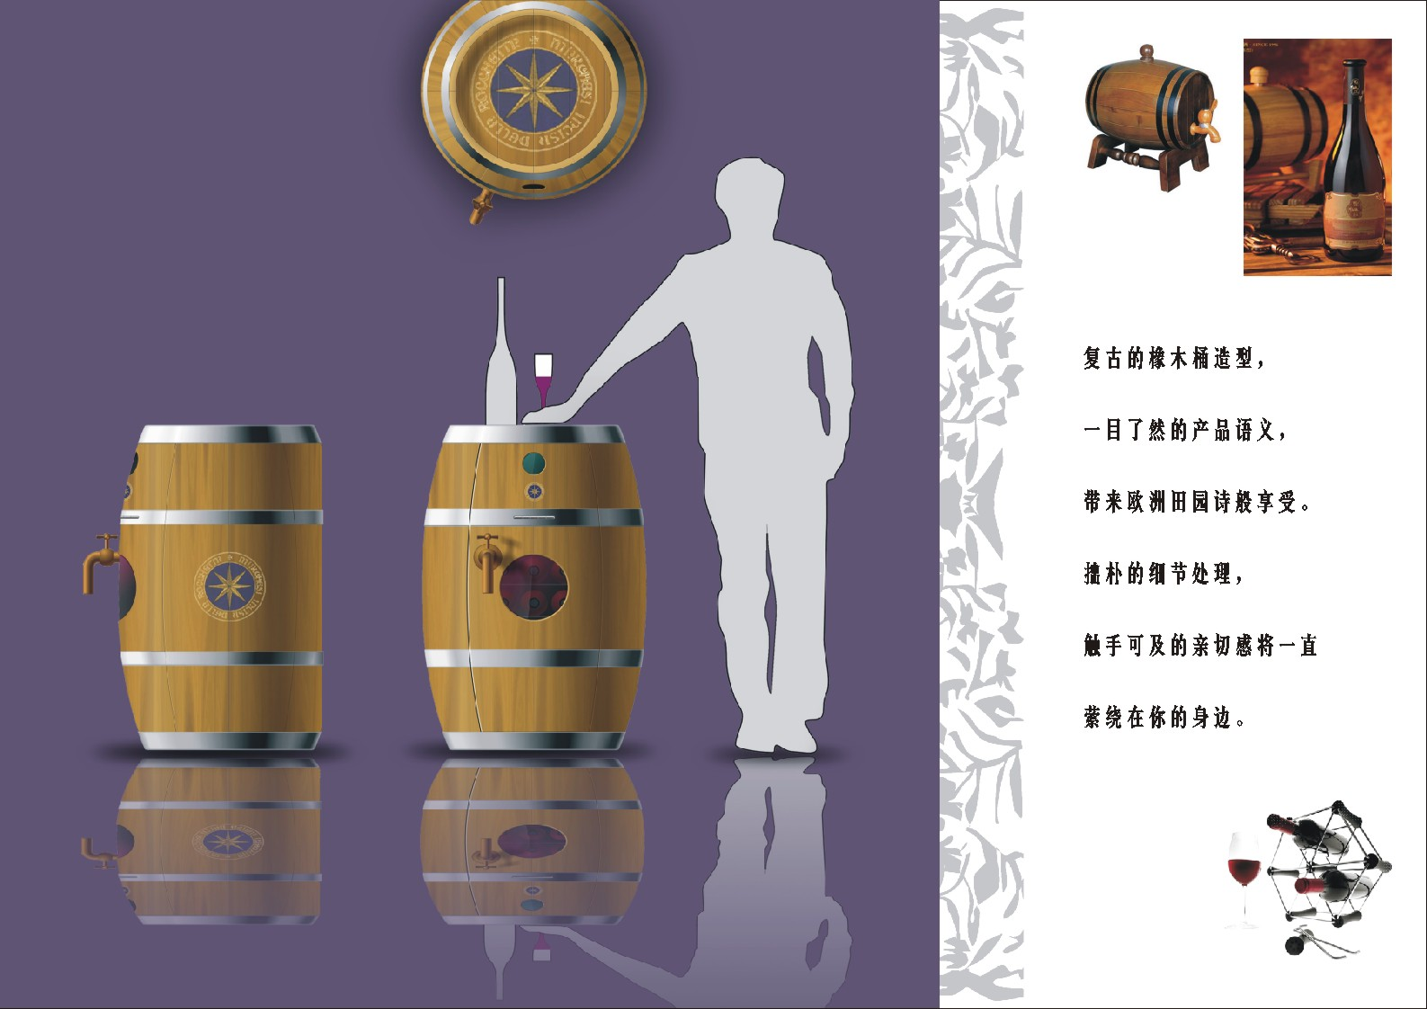
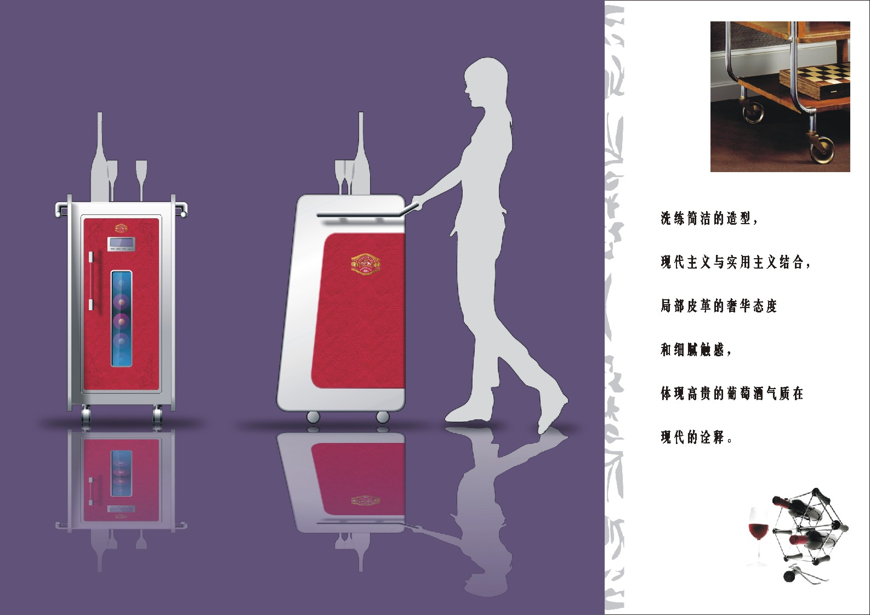
“私藏酒窖”工业设计系列


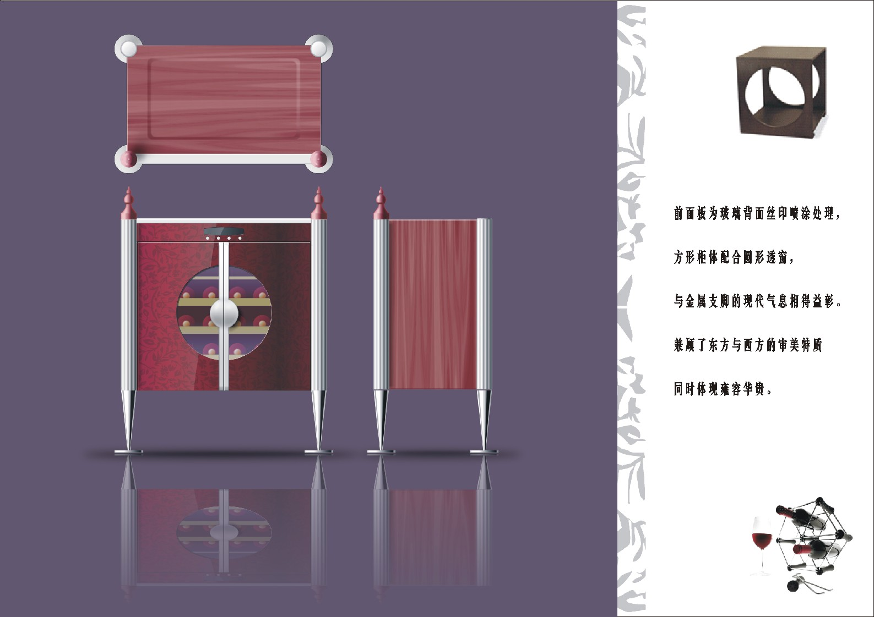
“私藏酒窖”工业设计系列

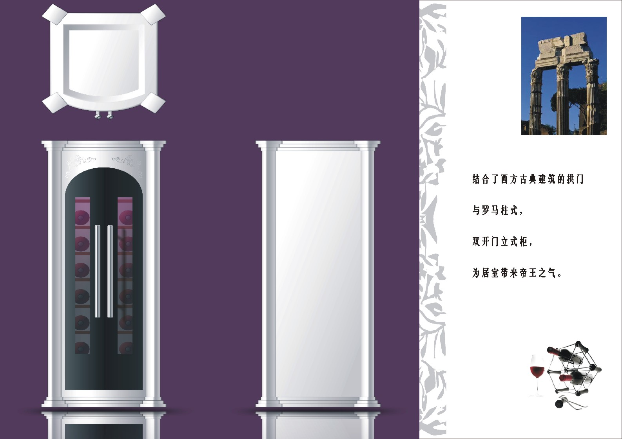

附件2.2
“私藏酒窖”平面设计系列

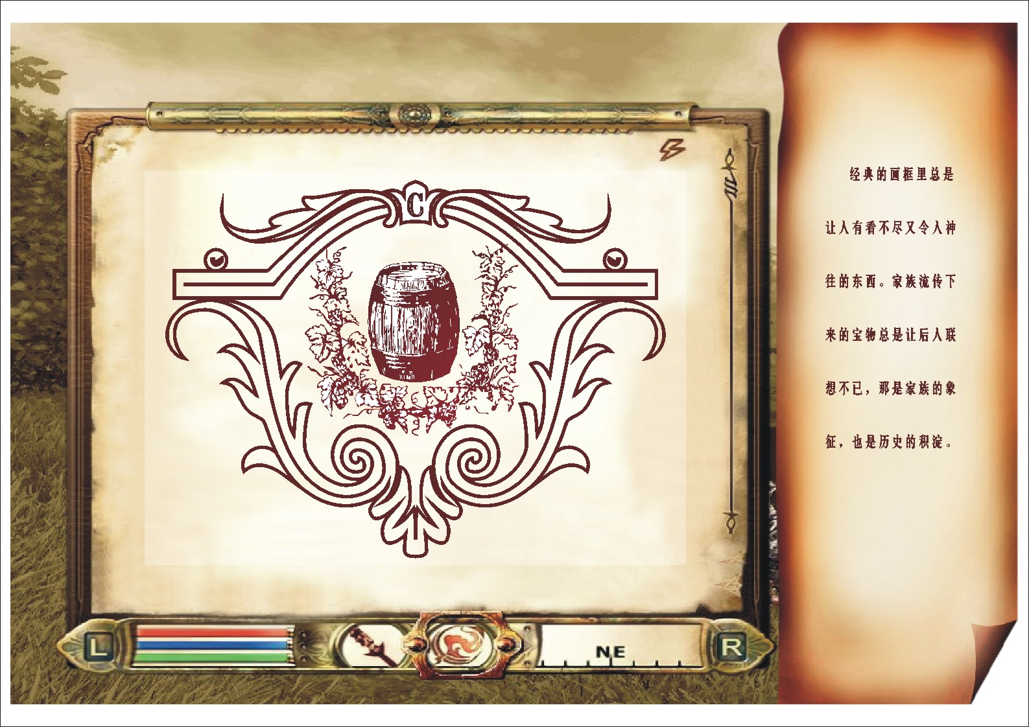
“私藏酒窖”平面设计系列



“私藏酒窖”平面设计系列



“私藏酒窖”平面设计系列



“私藏酒窖”平面设计系列



附件2.3
葡萄酒伴侣产品设计系列

